Advanced Lighting // Parallax Mapping

-Normal mapping이랑 비슷한 기술이지만 원리가 다름

-Normal mapping과 마찬가지로 텍스처 표면의 디테일을 대폭 상향, 깊이감을 줌

-깊이 감각을 전달하는데 훨씬 훌륭함

-텍스처 내부에 저장된 기하학적 정보를 기반으로 정점을 대체하거나 오프셋하는 기술

-방법 중 한 가지는 약 1000개의 vertex를 가진 평면을 가져와서 특정 영역에서 높이를 알려주는 텍스처의 값에 따라 각 정점을 대체 하는 것

-텍셀당 높이 값을 포함하는 텍스처를 높이 맵 Height map 이라고 함

-ex) 벽돌 표면의 기하학적 특성에서 파생된 높이 맵

-생성된 벽돌 이미지

-정점을 옮기는 방법은 현실적은 변위를 얻기 위해서 plane이 많은 양의 삼각형으로 이루어져야 할 것임

-각각의 plane이 1000개 이상의 vertex를 요구할 수 있기 때문에 빠른 계산이 불가능

-위의 그림은 실제로는 6개의 vertex로 렌더링 되어있음

-벽돌의 표면은 parallax mapping으로 렌더링 되어있는 상태일 뿐임

-깊이를 전달하기 위해서 추가 정점 데이터를 필요로 하지 않으며, fragment의 표면이 실제보다 높거나 낮게 보이는 방식으로 텍스처 방향을 변경하는 것임

-붉은 선은 벽돌이 보여야할 위치, 벡터V는 viewDir을 의미함

-실제로 view에서 관측자는 점 B를 볼 수 있음

-그러나 실제로는 평면 위에 있는 것임으로 실제 위치는 점A에 도달하게 됨

-Parallax mapping은 B지점에서 텍스처 좌표를 얻는 식으로 fragment위치 A에서 텍스처 좌표를 오프셋 하는 것을 목표로 함 A->B

-그러게 된다면 실제 텍스처는 A에 있으나, 사용자가 인식하는 위치는 B에 있는 것처럼 인식하게 됨

-점 A에서 점 B의 텍스처 좌표를 얻어야함

-fragment A의 높이로 fragment to view 방향 벡터 V를 스케일링해 이를 해결하려고 함

-fragment A의 높이 맵 H(A)와 같은 크기로 viewDir방향으로 샘플링한 벡터P가 보여짐

-벡터P를 가지고 정렬된 벡터 좌표를 텍스처 좌표 오프셋으로 가짐

-이건 벡터 P가 높이 맵의 높이 값을 사용해서 계산되기 때문에, fragment의 높이가 클 수록 효과적임

-그러나 이는 근삿값에 불과함 벡터 P가 점B에서 멀어진다면 결과가 비현실적으로 나타남

-또한 표면이 임의의 방향으로 회전할 때, P에서 검색할 좌표를 파악하기 어려움

-벡터 P의 x, y 성분이 항상 텍스처 표면에 정렬되는 다른 공간 좌표에서 하는 것이 더 좋음

-다른 공간 좌표는 바로 Tangent space를 사용함

-벡터V를 tangent space로 변환함으로 변환된 P벡터는 그 표면의 tangent vector에 정렬된 x, y 성분을 가질 것임

-tangent vector와 접하는 벡터가 표면의 텍스처 좌표와 같은 방향을 가리키고 있기 때문에, 표면의 방향에 관계없이 P의 x, y구성요소를 텍스처 좌표 오프셋으로 사용할 수 있음

Parallax Mapping 시차 매핑

-tangent, tangent vector을 계산한 간단한 2D plane을 GPU로 보내기 전에 시차 매핑을 사용할 것임

-시차 매핑은 표면을 대체하기 때문에 조명이랑 일치해야 사실적으로 보임

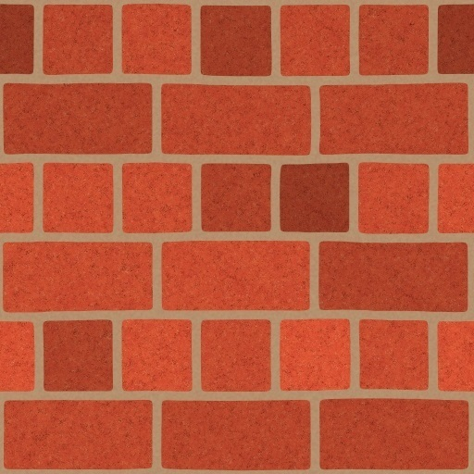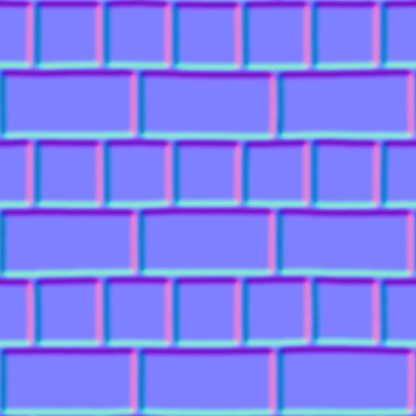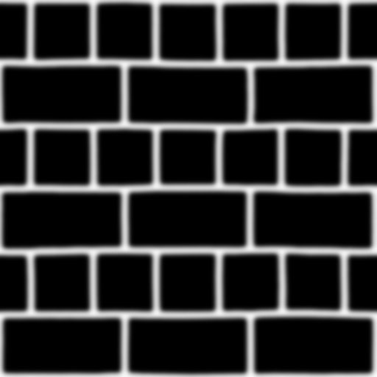

-diffuse texture -normal map -displacement map

-예시가 위에서 보여준 맵이랑 역수임을 확인할 수 있음

-역수를 사용하는 것이 더 적합하기 때문 또한, 시차 매핑을 인식하는 방식도 변경

-벡터 P의 크기는 1-H(A)가 됨 (그림에서는 면이 두께가 있어서 오차가 있음)

-vertex shader에서 구현됨, 벡터V를 계산해야 함으로 tangent space에서 View위치랑

fragment 위치가 필요함

-vertex shader

|  |
| --- |
| #version 460 core  layout (location = 0) in vec3 aPos;  layout (location = 1) in vec3 aNormal;  layout (location = 2) in vec2 aTexCoords;  layout (location = 3) in vec3 aTangent;  layout (location = 4) in vec3 aBitangent;  out VS_OUT {  vec3 FragPos;  vec2 TexCoords;  vec3 TangentLightPos;  vec3 TangentViewPos;  vec3 TangentFragPos;  } vs_out;  uniform mat4 projection;  uniform mat4 view;  uniform mat4 model;  uniform vec3 lightPos;  uniform vec3 viewPos;  void main()  {  gl_Position = projection * view * model * vec4(aPos, 1.0);  vs_out.FragPos = vec3(model * vec4(aPos, 1.0));  vs_out.TexCoords = aTexCoords;    vec3 T = normalize(mat3(model) * aTangent);  vec3 B = normalize(mat3(model) * aBitangent);  vec3 N = normalize(mat3(model) * aNormal);  mat3 TBN = transpose(mat3(T, B, N));  vs_out.TangentLightPos = TBN * lightPos;  vs_out.TangentViewPos = TBN * viewPos;  vs_out.TangentFragPos = TBN * vs_out.FragPos;  } |

-fragment shader

|  |
| --- |
| #version 460 core  out vec4 FragColor;  in VS_OUT {  vec3 FragPos;  vec2 TexCoords;  vec3 TangentLightPos;  vec3 TangentViewPos;  vec3 TangentFragPos;  } fs_in;  uniform sampler2D diffuseMap;  uniform sampler2D normalMap;  uniform sampler2D depthMap;    uniform float height_scale;    vec2 ParallaxMapping(vec2 texCoords, vec3 viewDir);    void main()  {  // offset texture coordinates with Parallax Mapping  vec3 viewDir = normalize(fs_in.TangentViewPos - fs_in.TangentFragPos);  vec2 texCoords = ParallaxMapping(fs_in.TexCoords, viewDir);  // then sample textures with new texture coords  vec3 diffuse = texture(diffuseMap, texCoords);  vec3 normal = texture(normalMap, texCoords);  normal = normalize(normal * 2.0 - 1.0);  // proceed with lighting code  [...]  } |

-ParallaxMapping이란 함수를 정의했음,tangent space의 fragment의 텍스처 좌표와

viewDir을 받음

-이것은 변환된 텍스처 좌표를 반환함

-ParallaxMapping 함수

|  |
| --- |
| vec2 ParallaxMapping(vec2 texCoords, vec3 viewDir)  {  float height = texture(depthMap, texCoords).r;  vec2 p = viewDir.xy / viewDir.z * (height * height_scale);  return texCoords - p;  } |

-현재 텍스처 좌표인 texCoords를 이용해서 현재 fragment A에서 H(A)를 샘플링 함

-tangent space viewDir 벡터를 z성분으로 나누고 H(A)로 스케일링을 해서 p에 저장함

-추가 스케일링이 없어도 너무 시차 효과가 강하기 때문에 높이 척도 유니폼을 사용하였음

-마지막으로 텍스처 좌표에서 벡터p를 빼 최종 텍스처 좌표를 구함

-여기서 봐야할 점은 viewDir.xy를 viewDir.z로 나눴다는 점임

-정규화된 viewDir.z는 0~1사이의 값을 가짐, 표면과 평행할 때 z는 0에 가깝고, 수직일 때는 1에 가까움 따라서 표면과 평행할 때의 값이 더 큰 p를 반환함

-위에서 바라보았을 때와 쿼터뷰에서 표면을 볼 때 더 큰 스케일에서 텍스처 좌표를 오프셋하는 방식으로 p의 크기를 늘림

-이 방식을 오프셋 한계가 있는 시차 매핑이라고 함

-시차 매핑에서 더 사실적인 깊이를 보이는 것이 나타나는데, 테두리에 이상한 모습의 텍스처가 있는 것이 보임

-이것은 0~1의 범위를 초과해 오버샘플링 될 수 있기 때문에 나타남

-범위를 벗어나 샘플링할 때의 조각을 버리면 해결할 수 있음

|  |
| --- |
| texCoords = ParallaxMapping(fs_in.TexCoords, viewDir);  if(texCoords.x > 1.0 || texCoords.y > 1.0 || texCoords.x < 0.0 || texCoords.y < 0.0)  discard; |

-그러나 이는 근사치일 뿐이라 때때로 작동하지 않음



Steep Parallax mapping

-Parallax Mapping의 확장, 샘플을 1개가 아닌 여러 샘플을 사용함

-높이 변화가 심해도 좋은 결과가 나타남

-샘플의 수가 많을수록 결과가 좋음

-전체 깊이 범위를 동일한 높이/깊이의 여러 레이어로 나누는 것

-현재 레이어의 깊이 값보다 낮은 깊이 값을 찾을 때 까지 좌표를 P방향으로 변경하는 깊이 맵을 샘플링함

-레이어의 깊이 값이 깊이 맵의 값보다 작으면 이 레이어의 벡터 P의 일부가 표면 아래에 있지 않다는 것을 의미함

-레이어의 깊이 값이 깊이 맵의 값보다 높을 때까지 과정을 반복함

-1번째, 2번째 레이어 값이 표면보다 위에 있음, 따라서 레이어의 깊이 값이 맵의 값보다 작기 때문에 다음 레이어를 확인함

-3번째 레이어를 보면 레이어 값이 깊이 값보다 높기(표면보다 아래에 있기)때문에 T3을 사용

-Parallax Mapping 함수 변경

|  |
| --- |
| vec2 ParallaxMapping(vec2 texCoords, vec3 viewDir)  {  // number of depth layers  const float numLayers = 10;  // calculate the size of each layer  float layerDepth = 1.0 / numLayers;  // depth of current layer  float currentLayerDepth = 0.0;  // the amount to shift the texture coordinates per layer (from vector P)  vec2 P = viewDir.xy * height_scale;  vec2 deltaTexCoords = P / numLayers;    [...]  } |

-먼저 레이어의 수를 지정, 깊이를 계산, P방향을 따라 이동해야 하는 좌표 오프셋을 계산함

|  |
| --- |
| // get initial values  vec2 currentTexCoords = texCoords;  float currentDepthMapValue = texture(depthMap, currentTexCoords).r;    while(currentLayerDepth < currentDepthMapValue)  {  // shift texture coordinates along direction of P  currentTexCoords -= deltaTexCoords;  // get depthmap value at current texture coordinates  currentDepthMapValue = texture(depthMap, currentTexCoords).r;  // get depth of next layer  currentLayerDepth += layerDepth;  }  return currentTexCoords; |

-이후 깊이 레이어의 깊이 값보다 작은 depthmap 값을 찾을 때까지 반복함

-각도를 틀어서 보면 많은 계단이 보이는데 각을 틀어서 봤을 때 샘플을 더 많이 취하면 됨

|  |
| --- |
| const float minLayers = 8.0;  const float maxLayers = 32.0;  float numLayers = mix(maxLayers, minLayers, max(dot(vec3(0.0, 0.0, 1.0), viewDir), 0.0)); |

-이 역시 한정된 수의 샘플을 기반으로 하기 때문에 레이어 간의 구분을 쉽게 할 수 있음

-샘플을 더 많이 사용하면 해결하지만 성능에 너무 큰 부담이 됨

-해결 방법은 Relief Parallax Mapping과 Parallax Occlusion Mapping이 있음

Parallax Occlusion Mapping

-steep 와 같은 원리를 사용하지만, 충돌 후 첫 번째 깊이 레이어의 텍스처 좌표를 가져오는 것이 아니라, 충돌 후와 깊이 레이어 사이를 선형으로 보간함

-선형 보간의 가중치는 표면의 높이랑 깊이 레이어의 차이를 기준으로함



-대강적인 함수

|  |
| --- |
| [...] // steep parallax mapping code here    // get texture coordinates before collision (reverse operations)  vec2 prevTexCoords = currentTexCoords + deltaTexCoords;  // get depth after and before collision for linear interpolation  float afterDepth = currentDepthMapValue - currentLayerDepth;  float beforeDepth = texture(depthMap, prevTexCoords).r - currentLayerDepth + layerDepth;    // interpolation of texture coordinates  float weight = afterDepth / (afterDepth - beforeDepth);  vec2 finalTexCoords = prevTexCoords * weight + currentTexCoords * (1.0 - weight);  return finalTexCoords; |

-깊이 레이어를 찾은 후, 레이어 텍스처 좌표를 검색함

-거리를 계산하고, 두 값들 사이를 보간함



결과



height scale = 0 height scale = 0.1

-height scale = 0.5 샘플링된 값이 부족해서 나타나는 현상

-시차 매핑은 세부 묘사를 향상시키는 좋은 기술이지만 고려해야할 것들이 있음

-대부분 바닥이나 벽에 사용하는데 표면의 윤곽선을 결정하기 어려움, 시야각은 일반적으로 표면에 거의 직각임